Le fonctionnement du vivant : La reproduction végétale.

Progression :
- Les représentations initiales : Qu’est-ce qu’une graine ?
- Qu’est-ce qui permet aux graines de pousser ?
- Quelle partie de la graine grandit ?
- Comment se développe la graine.
- Comment les graines se forment-elles ?

Compétences du socle commun :
L’élève est capable de :
- pratiquer une démarche d’investigation : savoir observer, questionner ;
- manipuler et expérimenter, formuler une hypothèse et la tester, argumenter ;
- mettre à l’essai plusieurs pistes de solutions ;
- exprimer et exploiter les résultats d’une mesure ou d’une recherche en utilisant un vocabulaire scientifique à l’écrit et à l’oral ;
- maîtriser des connaissances dans divers domaines scientifiques ;
- mobiliser ses connaissances dans des contextes scientifiques différents et dans des activités de la vie courante (par exemple, apprécier l’équilibre d’un repas) ;
- exercer des habiletés manuelles,

Objectifs du module:
- En sciences :
• Connaître les stades de développement d’un être vivant végétal
• Comprendre les conditions de développement des végétaux
• Découvrir les divers modes de reproduction des végétaux
- En maîtrise de la langue :
• Utiliser le lexique spécifique des sciences.
• Participer à un débat argumenté pour élaborer des connaissances
scientifiques.
• Lire des documentaires et analyser des photographies et des schémas.
• Réaliser des dessins et des schémas.
• Écrire des comptes-rendus.

Objectifs spécifiques :
- Comprendre les conditions de développement des végétaux : la germination.
- Analyser les différents facteurs qui influencent la croissance des plantes.
- Observer et décrire la croissance et le développement des végétaux.
- Connaître la fonction des graines et de certaines parties de la plante.
- Rechercher des informations dans des documentaires narratifs.

Matériel :
- albums (documentaires narratifs) :

Lucie au pays des graines, S. Dressler, Ed. Archimède EdL
- Le vieux verger, V. Luff, Ed. Archimède EdL
- L’églantine, C. Hellings, Ed. Archimède EdL
- Les pépins ont disparus, N. Weinzaepflen, Ed. Archimède EdL
- Rouge Coquelicot, I. Lucht, Ed. Archimède EdL
- Graine de chêne, M. Cagnard, Ed. Archimède EdL
- Algues, I. Renaud, Ed. Archimède EdL
- cahier de sciences
- haricots blancs
- loupes
- pots, eau, terre

Conceptions initiales.

Objectif : recueil des conceptions initiales des élèves.

Phase 1 : Questionnement.
- Pour faire émerger les représentations initiales, les élèves répondent à la question :
Qu’est-ce qu’une graine ?
Consigne : "Essaie d’expliquer à l’aide d’un dessin légendé et d’un texte comment est fait l’intérieur d’une graine".

Phase 2 : Observations.

- Puis ils effectuent une ou plusieurs observations de graine de haricot, fève … à l’aide d’une loupe et ils réalisent un dessin d’observation.
- Comparaison de leur dessin avec un document sur la constitution de la graine de haricot.
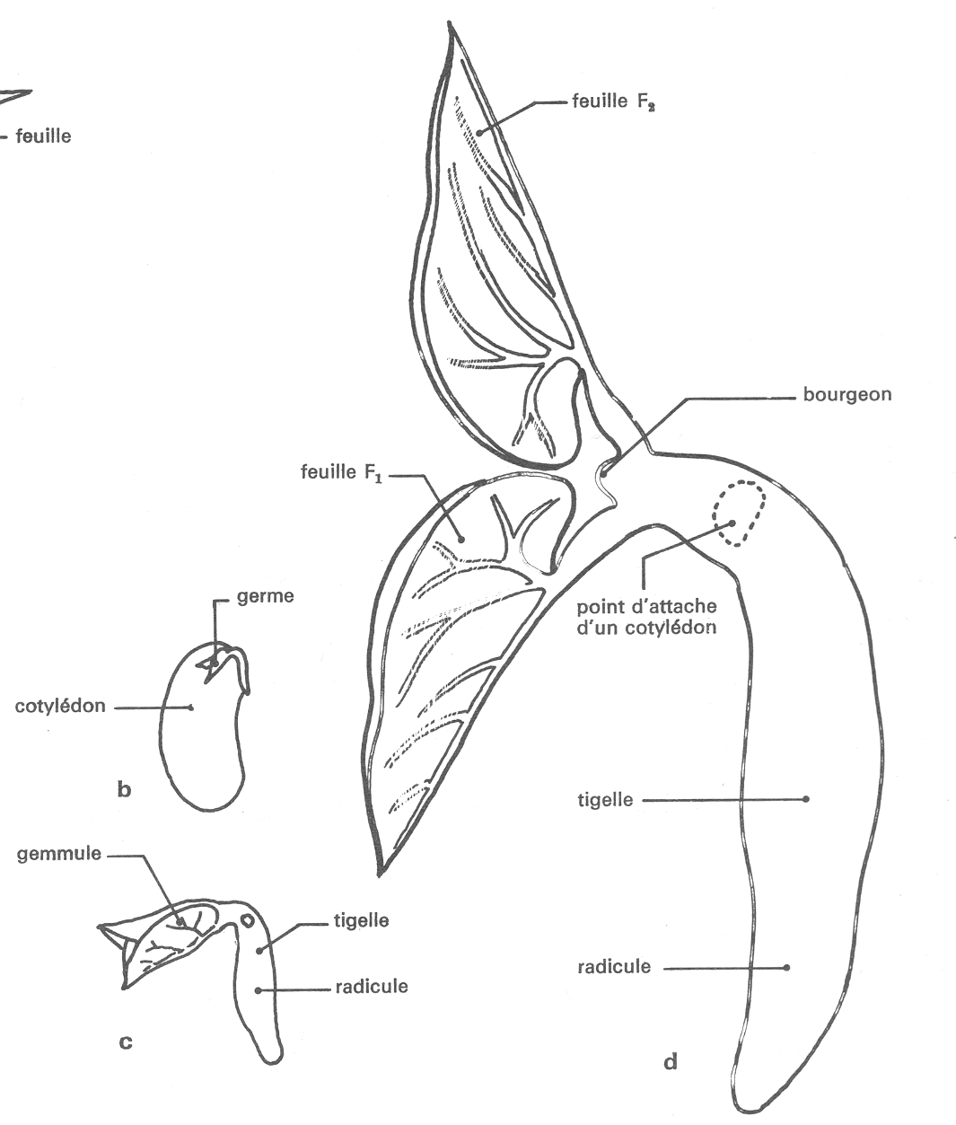

Phase 3 : Trace écrite.
QU’EST-CE QU’UNE GRAINE ?
Une graine est un être vivant végétal, sec, avec un germe à l’état de vie ralentie. La graine est entourée d’une enveloppe protectrice (tégument). Si on l’enlève, on découvre deux cotylédons, au milieu desquels on peut voir la plantule et ses différents organes : tige (tigelle), feuille et racine (radicule) qui donneront la future plante.

Qu’est-ce qui permet aux graines de pousser ?

Objectif : imaginer et réaliser un dispositif expérimental susceptible de répondre aux questions que l’on se pose, en s’appuyant sur des observations, des mesures appropriées ou un schéma.

Phase 1 : Hypothèses.
Sur leur cahier d’expérience les élèves notent les propositions.
Lors de la mise en commun l’enseignant note les propositions au tableau en les triant de façon à obtenir des grands axes de recherche :

Phase 2 : Mise en commun.
Placer la graine :
- A la lumière
- Dans la terre
- Au soleil (la température)
- Dans un endroit avec beaucoup d’espace
- Dans un endroit où il y a du bruit
On admettra facilement que la graine a besoin d’eau pour germer puisqu’elle ne germe pas ni dans la boîte ni à l’extérieur de la boîte.

Phase 3 : Expérimentation.
Consigne : « Par groupe de deux vous allez choisir un paramètre et proposer une expérience qui validera ou non votre hypothèse de départ »
Les élèves dessinent le protocole expérimental élaboré pour tester chaque hypothèse.
Ensuite, les élèves dessinent et écrivent leurs observations au fil des jours et en tirent la conclusion
Les pots expérimentaux sont placés dans le réfrigérateur et dans le placard, un pot n’est pas arrosé, un dernier est rempli d’eau à la place de la terre.

Exemple de feuille d’observation :
…… jours après la mise en place des expériences

Fiche d’observation de mes graines de haricot et des différentes expériences mises en place :

Dessin d’observation des graines sans eau:  ……………………………………………………………… | Dessin d’observation des graines placées dans le noir :  ………………………………………………………………………… | Dessin d’observation des graines placées au froid:  …………………………………………………………………………………… | Dessin d’observation des graines dans l’eau :  …………………………………………………………………………………… | Dessin d’observation des graines placées au froid:  …………………………………………………………………………………………………………

Phase 4 : Trace écrite.
Que faut-il pour qu'une plante pousse ?
- mes hypothèses :
Pour qu'une plante pousse, il faut de l'eau et de la chaleur.

- nos hypothèses :
Il lui faut : 1. de l'eau
2. de la lumière
3. de la chaleur
4. des nutriments (terre, …)
- nos expériences :
- Nous avons planté des graines de haricots, nous allons les arroser et exposer nos plantes à la lumière et à la chaleur du soleil.
- Nous allons planter quelques graines dans la terre sans les arroser.
- Nous allons placer un pot dans le noir dans un placard
- Nous allons placer un pot au froid dans le réfrigérateur
- nous allons mettre des graines dans de l’eau.
« La graine a besoin de chaleur, de lumière et d’oxygène pour germer. »
Pour obtenir de nouvelles plantes on sème des graines, qui germent si les conditions sont favorables c’est à dire si elles ont suffisamment de chaleur, d’eau et de lumière : c’est la germination.

Phase 5 : Exercice de réinvestissement.
Fiche « étude des conditions de germination ».

Comment se développe la graine ?

Objectif : Observer le développement de la graine.

A l’oral, déjà quelques protocoles sont proposés :
- placer les graines dans un pot transparent avec de la terre mais veiller à ce qu’elles se trouvent contre la paroi afin que l’on puisse observer la germination.

Phase 1 : Mise en place de l’expérience.
L’enseignante distribue ensuite des protocoles d’expériences (1 par groupe de 4 élèves) en fonction des propositions recueillies. Les élèves lisent et comprennent le déroulement de l’expérience.
Ensuite, les élèves notent le matériel nécessaire et se déplacent au fond de la classe pour le récupérer. Ils réalisent l’expérience, place leur dispositif dans le coin réservé aux sciences.

Phase 2 : Observations.
Sur une semaine, les élèves font des schémas de leurs observations. (Voir doc.)
Les élèves s’aperçoivent que les racines poussent en premier puis la tige.

Phase 3 : Conclusion.
Un retour à la question de départ est effectuée à partir de l’observation d’un plant de haricot sur lequel apparaît nettement les cotylédons, le tégument et la plante.
Une synthèse collective est tout d’abord effectuée puis une synthèse individuelle écrite. Celle-ci fera office d’évaluation.

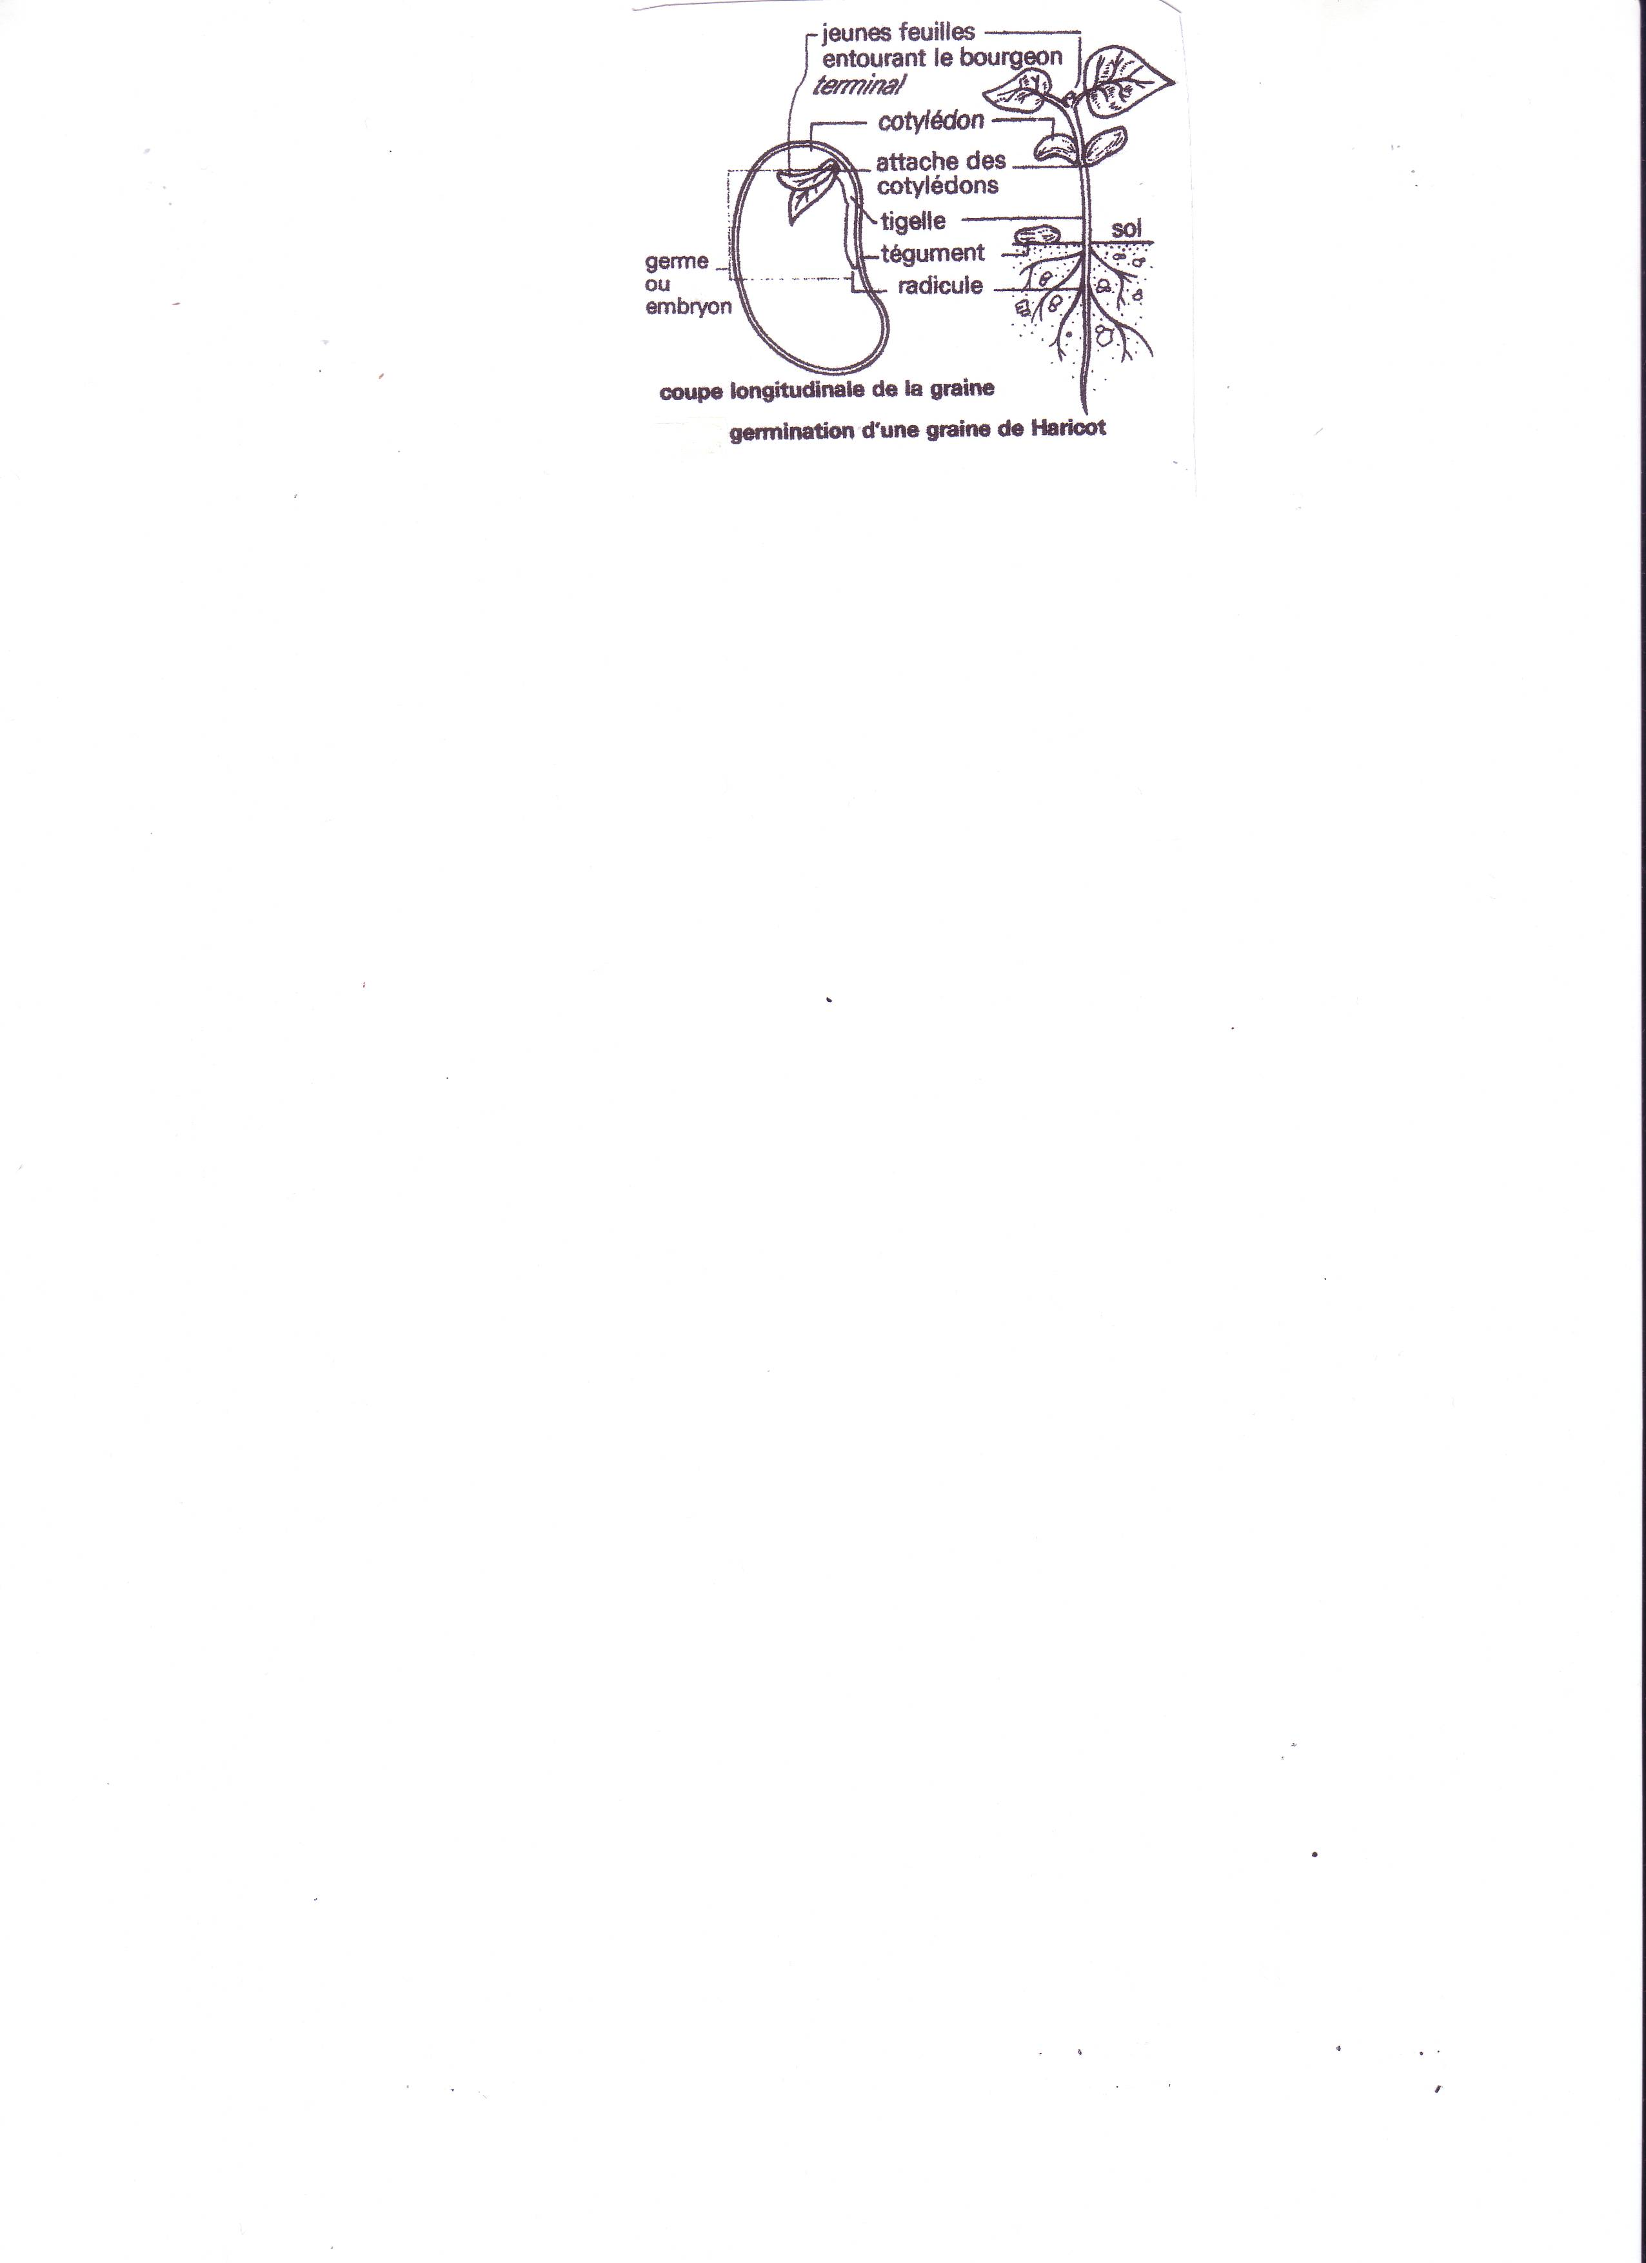
Phase 4 : Trace écrite.
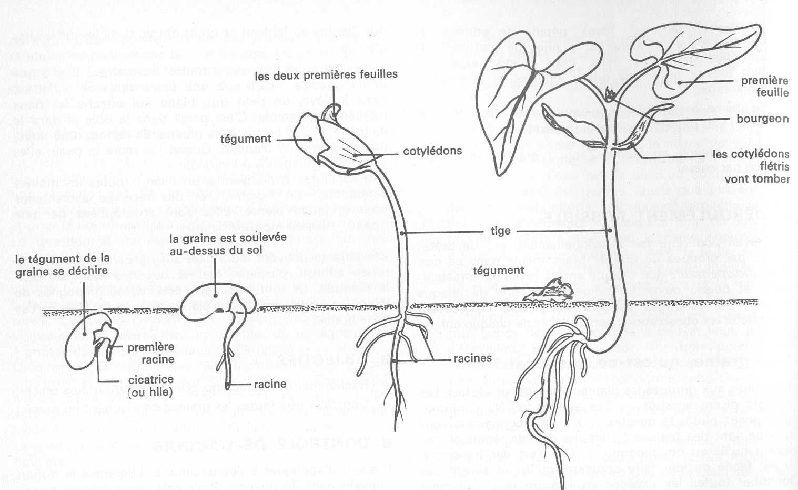
La germination du haricot

La germination
Sous l’action de la chaleur et de l’humidité, l’enveloppe de la graine se craque laissant apparaître le germe qui commence à se développer. Au cours de la germination, les cotylédons qui renfermaient les réserves nécessaires pour germer se flétrissent et finissent par tomber. La petite plante puise alors sa nourriture dans la terre à l’aide de ses racines maintenant enfoncées dans le sol.
Phase 5 : Réalisation d’une affiche collective.
Les élèves sont invités à remettre dans l’ordre des schémas et des photos du plant de haricot aux différents stades sur une affiche pré-remplie. A tour de rôle les élèves placent l’image au bon endroit et décrivent le stade correspondant. Il y a donc réinvestissement du vocabulaire.

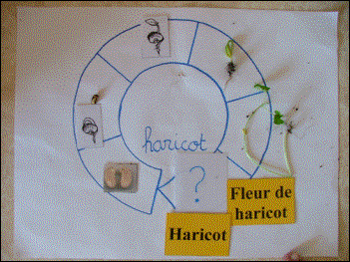

Phase 6 : Exercices de réinvestissement.

 | 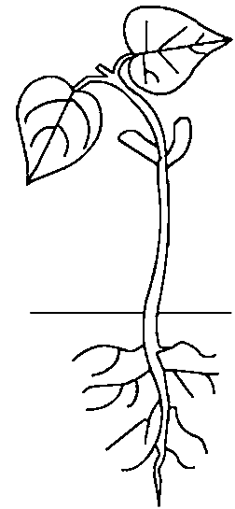 | 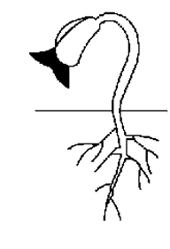 | 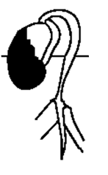

tige | feuille | terre | cotylédon | racine

Comment les graines se forment-elles ?

Objectif : Comprendre l’origine d’une graine.

Phase 1 : Hypothèses.
- Poser une nouvelle question : Comment naît la graine ?
- Emettre des hypothèses par deux et les écrire sur son cahier.
- Mise en commun
- Comment vérifier : regarder nos plantes, lire des documents scientifiques

Phase 2 : Etude de documents.
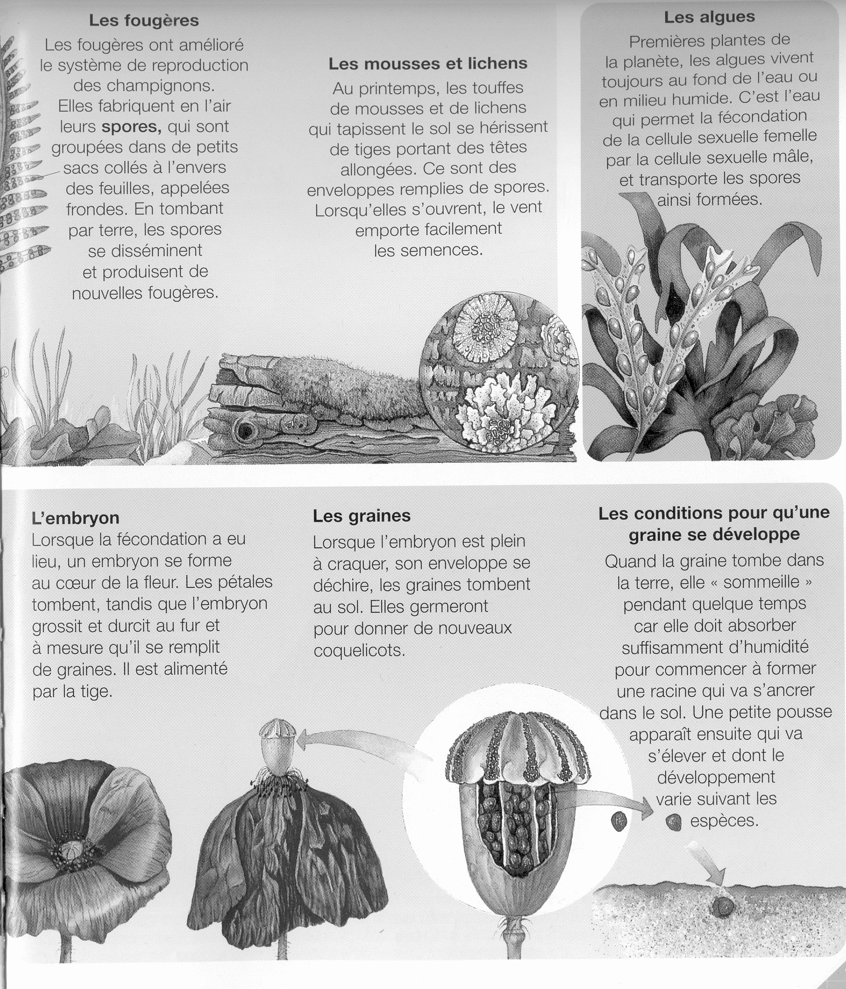
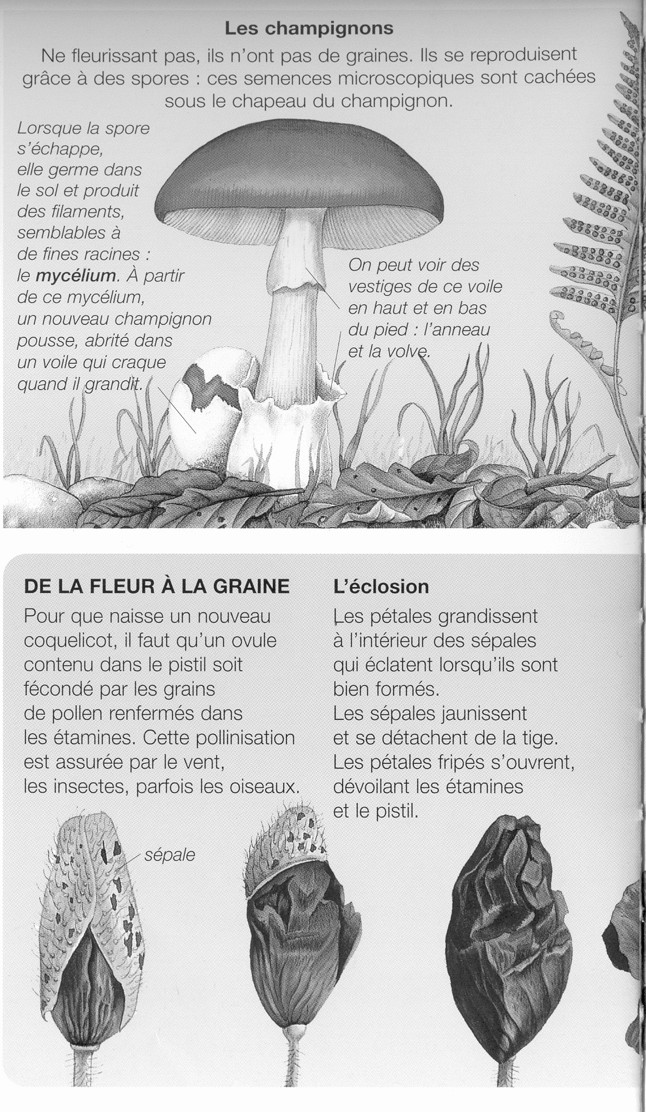

Vérification : La graine vient de la fleur.
- Dessiner la fleur et ses différentes parties.

Grain de pollen sur le stigmate du pistil
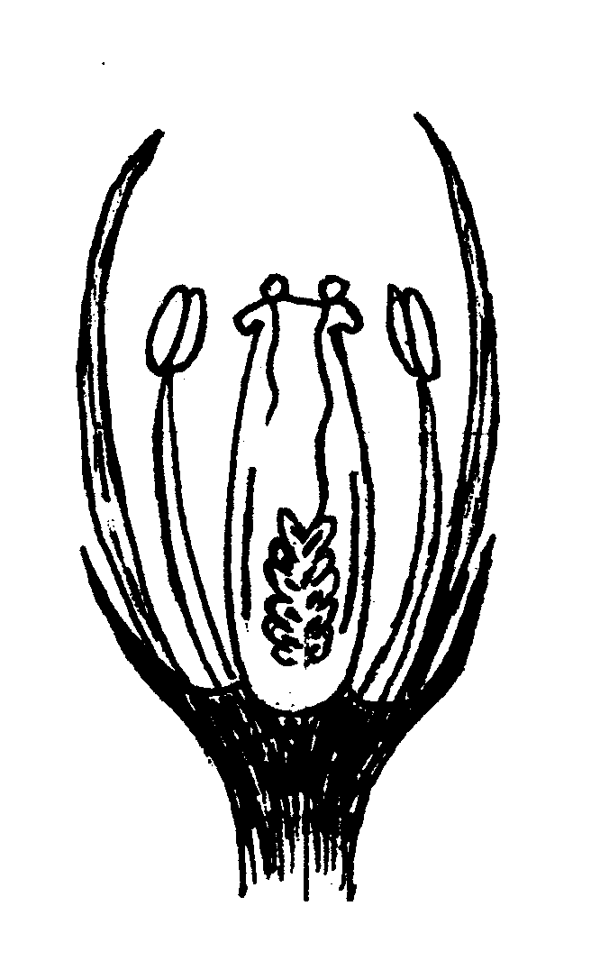

L’étamine

Le pistil
Le pétale

Le sépale
L’ovule dans le pistil

- Comment se transforme-t-elle en fleur ?
- Lire le texte.
Le mot "plantes", utilisé dans le langage courant, désigne plus couramment les plantes à fleurs. La fleur est l’organe reproducteur de la plante. Elle lui permet de se reproduire.
La fleur est composée de pétales et de sépales qui ne participent pas à la reproduction. Ces deux éléments constituent la partie externe de la fleur. Ils ont des fonctions de protection.
Pour se reproduire sexuellement, une fleur doit se composer d’éléments mâles, les étamines qui produisent le pollen, ou d’élément femelle, le pistil, contenant l’ovaire et les ovules.
La reproduction sexuée des plantes consiste en la fécondation des ovules par le pollen (la pollinisation). Suite à la fécondation, l’ovule de la fleur se transforme en graine et l’ovaire (ou encore le pistil) en fruit.
Lors de la pollinisation, les grains de pollen arrivent sur le pistil par l’eau, le vent ou les animaux (insectes, oiseaux, chauves-souris).

- Résultat : En se fanant, le pistil de la fleur grossit et se transforme en fruit. C’est ce fruit qui contient les graines. Le pistil contient des ovules. Pour que les ovules se transforment en graines, il faut qu’ils soient fécondés par les grains de pollen. Le pollen se trouve dans les étamines.
On parle de reproduction sexuée, comme pour les animaux. L’étamine est l’organe mâle d’une fleur et le pistil l’organe femelle.
- Comment le pollen tombe-t-il sur le pistil ? imaginer collectivement ce qu’il se passe. (rôle du vent, des animaux)
Expliquer aussi que toutes les plantes ne sont pas fécondées (mousse, champignons, les boutures…)

Phase 2 : Exercices individuels.

Complète le schéma du cycle de la plante à fleur, avec les éléments de la plante et les 5 étapes du cycle : pollinisation, croissance, floraison, fructification, germination.

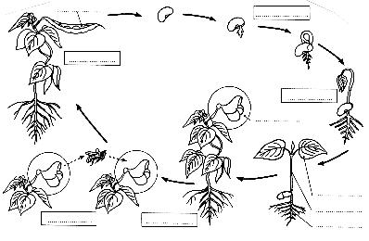

Phase 3 : Trace écrite.
QU’EST-CE QU’UNE FLEUR ?

ENSEMBLE DES PETALES : corolle

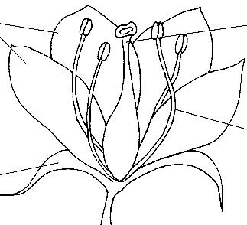

pétales Pistil (organe femelle)

étamine (organe mâle)

Ovaire
sépale ENSEMBLE DES
SEPALES SEPALES
Calice

Pédoncule

L’ensemble des pétales s’appelle : la _________________
L’ensemble des sépales s’appelle : le _________________
La fleur se compose de plusieurs parties. Les ____________________ sont les parties colorées que tu peux voir en premier lorsque tu regardes une fleur. L’ensemble des pétales s’appelle la ____________________. Sous la corolle se trouvent comme des petites « feuilles » qui s’appellent des __________________. L’ensemble des sépales s’appelle le _______________________. La queue de la fleur s’appelle le____________________.
Au centre de la fleur se trouvent le ________________________ et tout autour les ___________________ qui portent des petits sacs à ______________________.
Sous l’action du vent ou des abeilles, ces sacs à pollen s’ouvrent et libèrent les grains de pollen qui vont se déposer en haut du pistil puis descendre dans le pistil au fond duquel se trouve l’ovaire ( la partie renflée du pistil ) et les ovules (futures graines). La rencontre des ovules et des grains de pollen s’appelle la fécondation. L’ovaire va alors grossir puis petit à petit se transformer en ______________________ qui contiendra les graines.

